«Утверждаю»
________________________
________________________
________________________
«____» ____________20___ г.

МЕТОДИЧЕСКИЙ ПЛАН
проведения занятий по психологической подготовке с личным составом дежурных караулов ____ ПСЧ

Тема № 3.1: «Социальный конфликт. Способы разрешения конфликтных ситуаций»

Вид занятия: Практическое занятие (семинар).

Отводимое время: 1 час.

Цель занятия: повышение уровня подготовки л/с.

Место проведения занятия: учебный класс.
- Литература используемая при проведении занятия:
- -Психология экстремальных ситуаций для спасателей и пожарных./Под общей ред. к. психол. наук Ю.С. Шойгу.– М.:СМЫСЛ, 2007.
- Психология. Словарь / Под ред. А.В. Петровского, М.Г. Ярошевского. М.: Политиздат, 1990
Развернутый план занятия
№ п/п | Учебные вопросы (включая контроль занятий) | Время (мин) | Содержание учебного вопроса метод отработки и материальное обеспечение (в т. ч. технические средства обучения) учебного вопроса.
1 | Подготовительная часть | 5 | Сбор л/с и ознакомление с темой занятия.
2 | Основная часть | 30 | Социальный конфликт. Способы разрешения конфликтных ситуаций  1. Психологическая дезадаптация проявляется:  в нарушении восприятия пространства и времени;  нарушениях памяти, внимания, мышления;  в проявлении необычных психических состояний;  выраженными вегетативными реакциями.  Подобные изменения оказывают значимое влияние на поведение и эффективность профессиональной деятельности  2. Психические состояния  Психическое состояние – самостоятельное проявление человеческой психики, всегда сопровождающееся внешними признаками, имеющими преходящий, динамический характер, выражающееся чаще всего в эмоциях, окрашивающее всю психическую деятельность человека и связанное с познавательной деятельностью, с волевой сферой и личностью в целом.  3. Чувства;  настроение (эйфория, тревога, фрустрация и др.);  внимание (сосредоточенность, рассеянность);  воля (решительность, растерянность, собранность);  мышление (сомнения);  воображение (мечты) и т. д.  4. Дезадаптивные психические состояния  Критерием, позволяющим выделить дезадаптивные психические состояния, является снижение или утрата контроля человека за своим состоянием, которое по силе переживания или продолжительности превосходит регуляторные возможности человека.  5. Закон Йеркса-Додсона  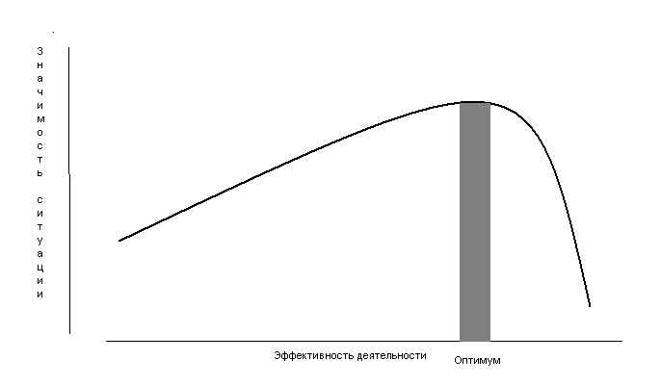  6. Профилактика неблагоприятных психических состояний  Основные механизмы:  Первый механизм связан с включением волевой регуляции;  Второй механизм включает когнитивную переоценку по принципу «Не очень-то и нужно»;  Третий механизм включает косвенный когнитивный контроль (предполагает привлечение дополнительных организационных, групповых, личностных ресурсов).  8. Социальный конфликт  Социальный конфликт – наиболее деструктивный способ разрешения значимых противоречий, возникающих в процессе социального взаимодействия, заключающийся в противодействии субъектов конфликта и сопровождающийся выраженными негативными эмоциями и чувствами.  9. Конфликт влияет на:  психические состояния и как следствие на физическое здоровье участников;  взаимоотношения оппонентов;  качество индивидуальной деятельности;  социально-психологический климат группы;  качество совместной деятельности.  10. Последствия конфликта  Конструктивные  Деструктивные  11. Деструктивные последствия конфликта  затруднения или невозможность совместной деятельности участников конфликта;  усиление личной враждебности участников конфликта, вплоть до формирования образа «врага»;  противодействие участников конфликта по отношению друг к другу, которое наносит урон профессиональной деятельности;  проявление непродуктивной конкуренции по отношению к другим лицам;  уменьшение межличностных коммуникаций вплоть до их полного исчезновения;  снижение общего фона настроения и эффективности индивидуальной деятельности у участников конфликта.  12. Конструктивные последствия конфликта  в поиске и выработке взаимоприемлемых решений;  в снятии враждебности участников конфликта по отношению друг другу;  в эмоциональной разрядке;  в психологическом обновлении отношений;  в возникновении более глубокого и адекватного взаимопонимания между людьми.  13. Структура конфликта:  Объективный уровень  Субъективный уровень  14. Объективный уровень  предмет конфликта, то есть, то из-за чего возникает конфликт;  основные участники конфликта;  второстепенные участники конфликта, то есть те, кто явно или неявно поддерживают основных участников конфликта;  факторы физической и социальной среды, непосредственно влияющие на конфликт;  факторы физической и макросоциальной среды, опосредованно влияющие на конфликт.  15. Субъективный уровень  образ конфликтной ситуации каждой из сторон;  потребности сторон;  опасения сторон;  позиции сторон;  актуальное психическое состояния участников конфликта;  динамические составляющие индивидуально-психологических особенностей участников.  16. Карта конфликта  Потребности стороны А Опасения стороны А  Индивидуально-психологические особенности стороны А  Актуальное психическое состояние стороны А  Позиция стороны А  Второстепенные участники А  Сторона А  конфликтогенные факторы  Предмет конфликта  конфликтогенные факторы  Сторона Б  Второстепенные участники Б  Позиция стороны Б  Актуальное психическое состояние стороны Б  Индивидуально-психологические особенности стороны Б  Потребности стороны Б Опасения стороны Б  17. Причины конфликта:  Объективные причины  Социально-психологические причины  Личностные причины  18. Объективные причины  1. Естественное столкновение значимых материальных и духовных интересов людей в процессе их жизнедеятельности;  2. Слабая разработанность правовых и других нормативных процедур разрешения социальных противоречий, возникающих в процессе взаимодействия людей;  3. Недостаток значимых для нормальной жизнедеятельности людей материальных и духовных благ;  4. Усойчивые стереотипы межэтнических отношений, способствующие возникновению конфликтов.  19. Социально-психологические причины  1. Потери и искажения информации в процессе межличностной и межгрупповой коммуникации;  2. Разбалансированное ролевое взаимодействие людей;  3. Разные критерии оценки результатов деятельности и событий;  4. Внутригрупповой фаворитизм;  5. Атмосфера соревнования и конкуренции.  20. Личностные причины  1. Высокая конфликтность;  2. Неспособность увидеть ситуацию со стороны другого оппонента или увидеть ситуацию, не включаясь в нее;  3. Уровень притязаний неадекватный способностям и возможностям, чрезмерная амбициозность;  4. Субъективная оценка поведения партнёра как недопустимого и др.  21, 22. Формы разрешения конфликта и стратегии поведения оппонентов  Сторона А Сторона Б Форма разрешения  Соперничество Соперничество перерастание в другой конфликт  Соперничество Уступка урегулирование  Соперничество Компромисс урегулирование  Соперничество Сотрудничество урегулирование  Соперничество Уход затухание  Компромисс Уступка урегулирование  Компромисс Компромисс урегулирование  Сторона А Сторона Б Форма разрешения  Компромисс Сотрудничество урегулирование  Компромисс Уход затухание  Уход Уступка затухание  Уход Сотрудничество затухание  Уход Уход затухание  Уступка Уступка урегулирование  Уступка Сотрудничество урегулирование  Сотрудничество Сотрудничество разрешение противоречия, составляющего основу конфликта  23. Стратегии поведения  Соперничество  Компромисс  Уход  Уступка  Сотрудничество  24. Динамика конфликта  Этапы развития конфликта:  Развитие доконфликтной ситуации  Развитие собственно конфликта  Развитие послеконфликтной ситуации  25. Развитие доконфликтной ситуации  возникновение объективной проблемной ситуации социального взаимодействия;  ее осознание субъектами проблемного взаимодействия;  попытки разрешить неконфликтными способами;  начало предконфликтной ситуации.  26. Развитие собственно конфликта  инцидент;  переход предконфликтной ситуации в открытый конфликт;  конфликтное взаимодействие;  попытки завершить конфликт;  завершение конфликта.  27. Развитие послеконфликтной ситуации  частичная нормализация взаимодействия участников конфликта;  полная нормализация взаимодействия.  28. Основные этапы и фазы конфликтов  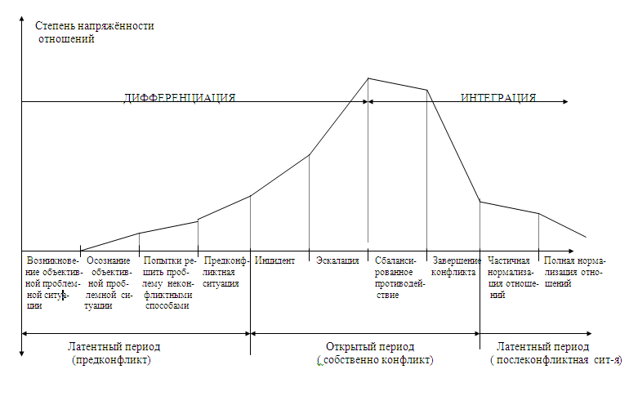  29. Соотношение деловой и личностной сфер в длительном конфликте  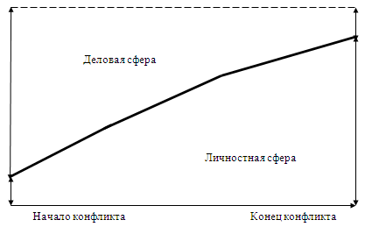
3 | Заключительная часть | 10 | Опрос по теме, отвечаю на вопросы личного состава, даю задание на самоподготовку, подвожу итоги
3. Пособия и оборудование, используемые на занятии: методический план, учебные плакаты.
4. Задание для самостоятельной работы слушателей и подготовка к следующему занятию: повторить пройденный материал.

Руководитель занятия ___________________________________

